**Дата**: 27.02.2025

**Клас**: 9-Б

**Предмет**: англійська мова

**Тема:** Рослинний і тваринний світ.

**Мета:** : формувати навички вживання лексичних одиниць по темі; удосконалювати навички читання, аудіювання й усного монологічного мовлення; розвивати пізнавальні інтереси учнів; виховувати інтерес до самостійного пошуку потрібної інформації, а також загальну культуру учнів.

**Вчитель**: Руда Д.В.

Хід уроку

1.Greeting

Good afternoon, guys! I’m glad to see you. Are you ready to start our lesson? All set?

2. Wаrm up / Listening

Уважно слухати аудіо трек і дати відповідь на питання <https://www.youtube.com/watch?v=_1FY5kL_zXU> .

3. Speaking

Дати усно відповіді на питання :

What is your favorite animal and why?

What separates humans from animals? Do you consider humans to be a kind of animal?

Which animal is the most dangerous? Why?

What should you do if a bear approaches you?

Do you like dogs? Why do people call the dog man's best friend?

Do you enjoy going to the zoo? Some people consider zoos to be cruel environments for animals. What do you think?

Where is the best place to see animals in your country? In the world?

Are you a vegetarian or vegan? What makes some people give up eating meat or using animal products?

Which animal is most helpful to humans?

If you could be any animal (besides human), which animal would you like to be?

Who would win in a fight between a tiger and a lion?

What do you think about hunting animals? Would you like to try it?

Books like Watership Down and Animal Farm give animals human characteristics like human thoughts or language. Is this how you think animals really are? Or are those just stories about people?

Some animal species are endangered because of illegal hunting. How do feel about this issue?

If we can bring an extinct animal from the past back with genetic engineering, should we do it? Which animals should we bring back?

Have you heard of the law of the jungle? How do you feel about the idea that in nature, animals kill or be killed?

4. Повторення

Словник:

*To insist-наполягати*

*In order to –для того, щоб ..*

*In smb`s footsteps- по чиїхось слідах*

*Incomplete- неповний, незакінчений*

*Related- споріднений, пов’язаний*

*Shortage- недостача, брак*

*Devoted-відданий*

*Disciplined-дисциплінований*

*Dominate-домінувати*

*To forbid-забороняти*

*Hospitable-гостинний*

*To make smb aware of smth- давати комусь знати про щось*

*To be a waste of time- марно витрачати час*

*To be available-бути доступним,наявним*

*To be brought up-бути вихованим, виховуватись*

*To be engaged in – бути зайнятим чимось*

5. Writing

Опрацювати текст і дати відповіді на питання письмово.

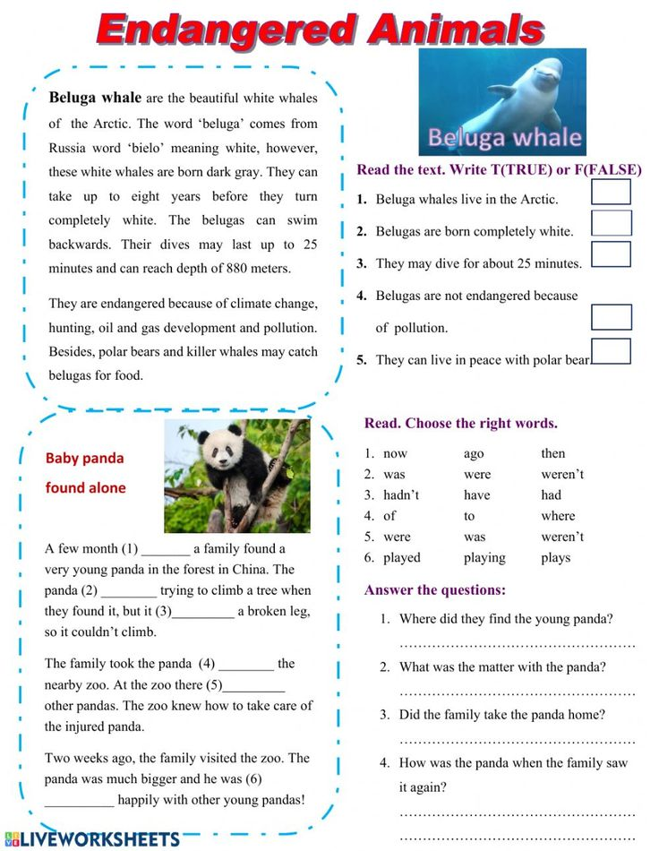

6. Vocabulary

*To produce- виробляти*

*To reflect-відображати*

*To recycle-переробляти*

*Definition-визначення*

*To be in danger-бути в небезпеці*

7. Homework

1. Виконати вправу 5 стр 162-163.

2. Вивчити нові слова в словнику та на стр. 163 .